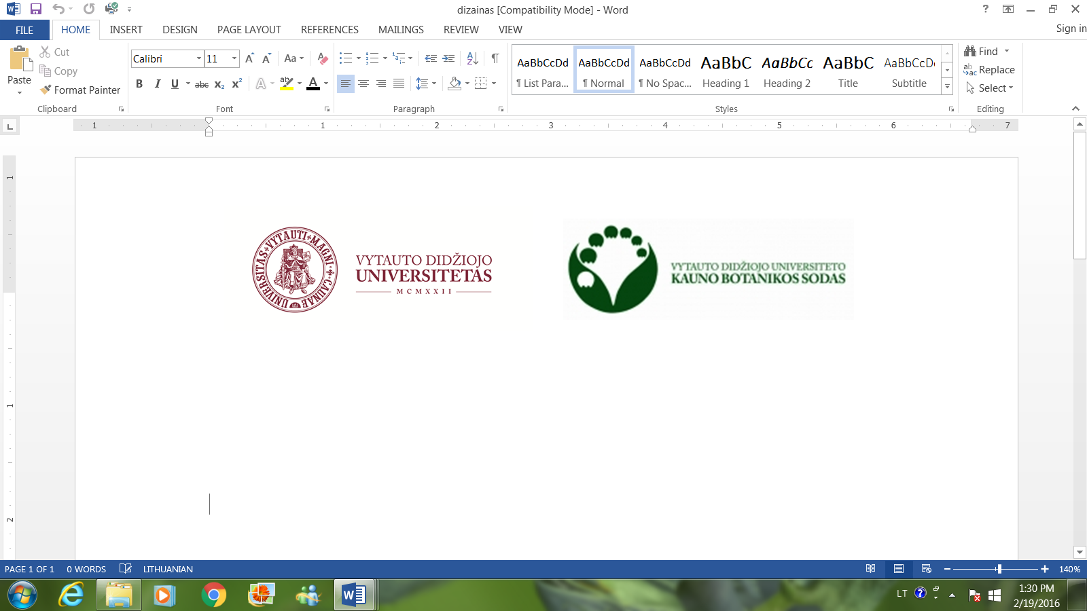

Nepamirškite užpildyti registracijos anketos (būkite atidūs ir neįvelkite klaidų nurodydami mokyklos pavadinimą, savo ir mokytojų vardus bei pavardes).

Ją su atlikta užduotimi reikia atsiųsti iki 2016 m. spalio 20 d. 17 val.

**Klausimai 11–12 klasių** **moksleiviams**

1. Kuris iš šių nuodingų augalų yra vaistinis, iš kurio gaminami vaistai, gydantys širdies ligas, raminantys centrinę nervų sistemą?

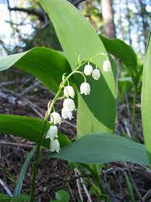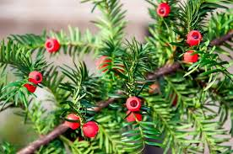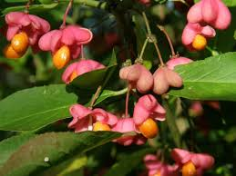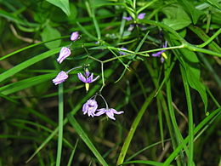

|  |  |  |  |
| --- | --- | --- | --- |
| Paprastoji pakalnutė | Paprastasis karklavijas | Europinis ožekšnis | Europinis kukmedis |

2. Į tuščius langelius įrašyk žiedo sandaros elementus.

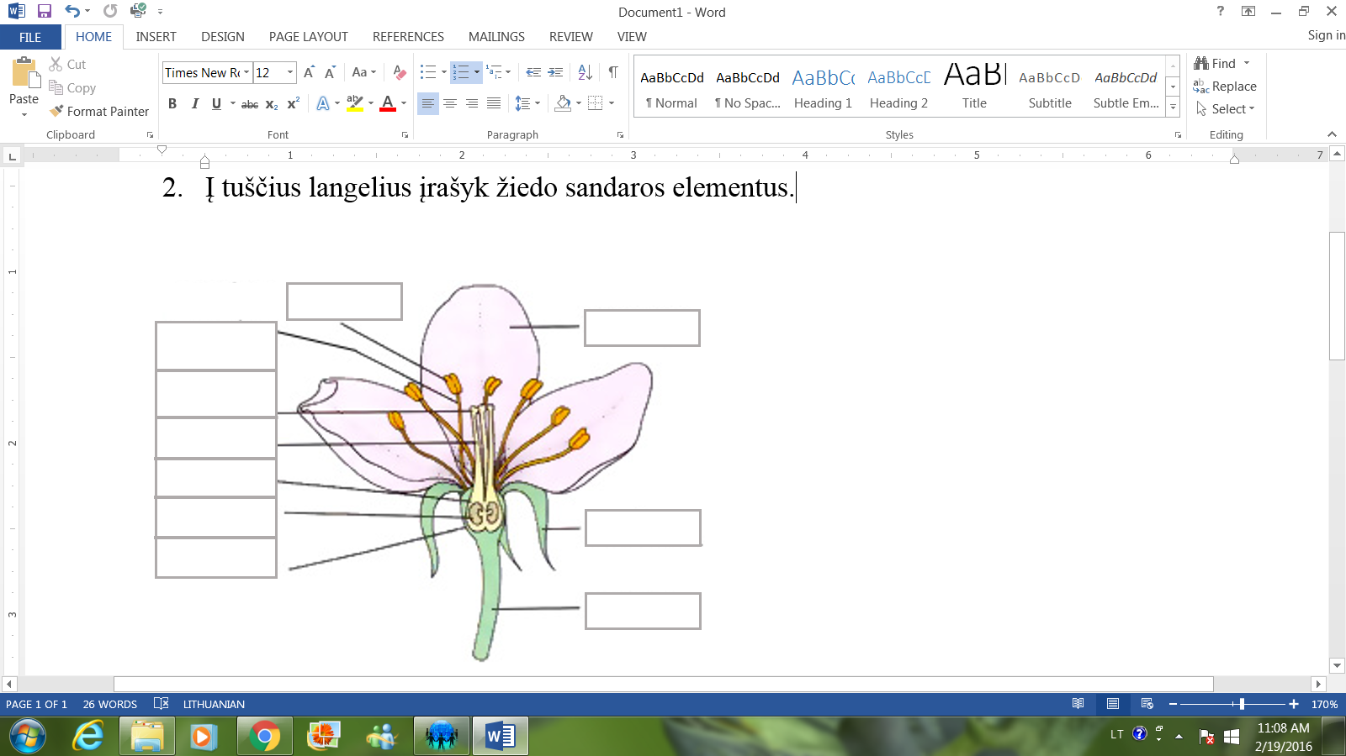

3. VDU Kauno botanikos sode auga tridyglė gledičija ([lot.](https://lt.wikipedia.org/wiki/Lotyn%C5%B3_kalba) *Gleditsia triacanthos*). Aprašyk šio augalo sistematiką. Nurodyk, kokiai šeimai priklauso šis augalas. Paaiškink, kodėl jis priskirtas būtent šiai šeimai?

................................................................................................................................................................................................................................................................................................................................................................................................................................................................................................

4. Įvardink, kieno šie lizdai. Parašyk, iš kokių medžiagų jie pagaminti?

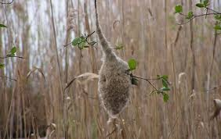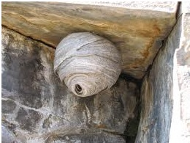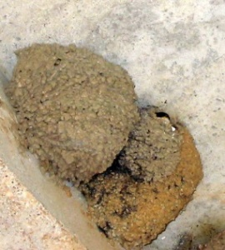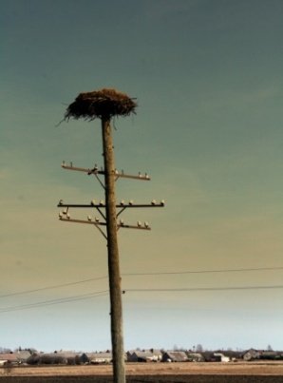

|  |  |  |  |
| --- | --- | --- | --- |
|  |  |  |  |
|  |  |  |  |

5. Aprašyk bent 4 laisvai pasirinktus atsinaujinančios energijos šaltinius. Palygink juos tarpusavyje, išvardink privalumus ir trūkumus. Suformuluok atsinaujinančių energijos šaltinių naudojimo rekomendaciją ateities vartotojams.

................................................................................................................................................................................................................................................................................................................................................................................................................................................................................................ ................................................................................................................................................................................................................................................................................................................................ ................................................................................................................................................................................................................................................................................................................................................................................................................................................................................................ ................................................................................................................................................................................................................................................................................................................................ ................................................................................................................................................................................................................................................................................................................................................................................................................................................................................................ ................................................................................................................................................................................................................................................................................................................................ ................................................................................................................................................................................................................................................................................................................................................................................................................................................................................................